附件2
锦江宾馆酒店交通图及住宿标准

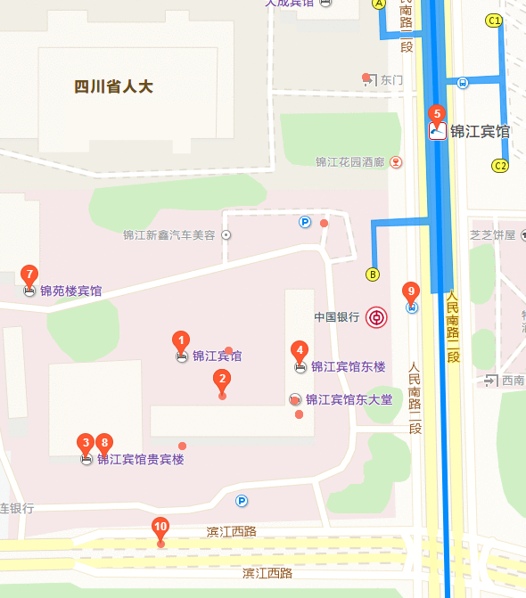
住宿标准：
房型 | 协议价（元/间/天）
东楼大床间/标准间 | 400含早
南楼大床间/标准间 | 500含早

